**РОССИЙСКИЙ УНИВЕРСИТЕТ ДРУЖБЫ НАРОДОВ**

**Факультет физико-математических и естественных наук**

**Кафедра прикладной информатики и теории вероятностей**

**ОТЧЕТ**

**по лабораторной работе № 14**

*дисциплина: Моделирование информационных процессов*

Студент: Захаров Владислав Андреевич

Группа: НФИбд-02-18

**МОСКВА**

2021 г.

**14.1 Модель оформления заказов клиентов одним оператором**

**14.1.1. Постановка задачи**

В интернет-магазине заказы принимает один оператор. Интервалы поступления заказов распределены равномерно с интервалом 15 +- 4 мин. Время оформления заказа также распределено равномерно на интервале 10 +- 2 мин. Обработка поступивших заказов происходит в порядке очереди (FIFO). Требуется разработать модель обработки заказов в течение 8 часов.

**14.1.2. Построение модели:**

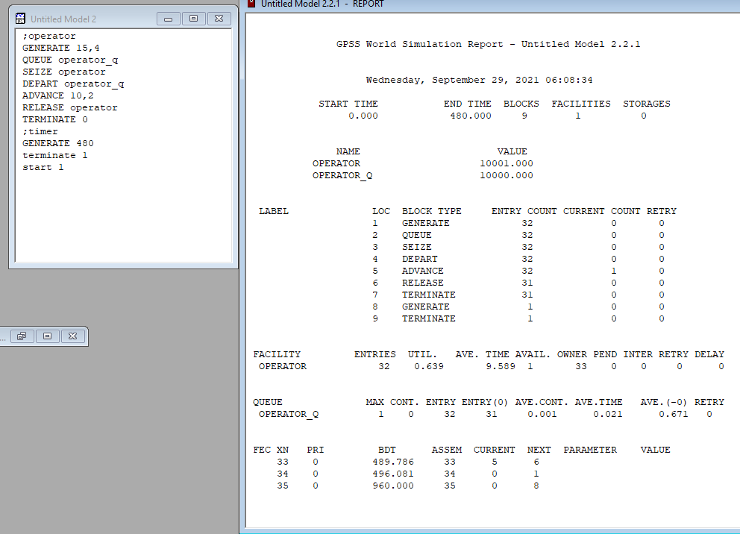

После запуска симуляции получаем отчёт

– модельное время в начале моделирования: START TIME=0.0;

– абсолютное время или момент, когда счетчик завершений принял значение 0: END TIME=480.0;

– количество блоков, использованных в текущей модели, к моменту завершения

моделирования: BLOCKS=9;

– количество одноканальных устройств, использованных в модели к моменту завершения моделирования: FACILITIES=1;

– количество многоканальных устройств, использованных в текущей модели к моменту завершения моделирования: STORAGES=0.

Имена, используемые в программе модели: operator, operator_q.

Далее идёт информация о блоках текущей модели, в частности, ENTRY COUNT — количество транзактов, вошедших в блок с начала процедуры моделирования.

Затем идёт информация об одноканальном устройстве FACILITY (оператор, оформляющий заказ), откуда видим, что к оператору попало 33 заказа от клиентов (значение поля OWNER=33), но одну заявку оператор не успел принять в обработку до окончания рабочего времени (значение поля ENTRIES=32). Полезность работы оператора составила 0,639. При этом среднее время занятости оператора составило 9,589 мин.

Далее информация об очереди:

– QUEUE=operator_q — имя объекта типа «очередь»;

– MAX=1 — в очереди находилось не более одной ожидающей заявки от клиента;

– CONT=0 — на момент завершения моделирования очередь была пуста;

– ENTRIES=32 — общее число заявок от клиентов, прошедших через очередь в течение периода моделирования;

– ENTRIES(O)=31 — число заявок от клиентов, попавших к оператору без ожидания

в очереди;

– AVE.CONT=0,001 заявок от клиентов в среднем были в очереди;

– AVE.TIME=0,021 минут в среднем заявки от клиентов провели в очереди (с учётом всех входов в очередь);

– AVE.(–0)=0,671 минут в среднем заявки от клиентов провели в очереди (без

учета «нулевых» входов в очередь).

В конце отчёта идёт информация о будущих событиях:

– XN=33 — порядковый номер заявки от клиента, ожидающей поступления для

оформления заказа у оператора;

– PRI=0 — все клиенты (из заявки) равноправны;

– BDT=489,786 — время назначенного события, связанного с данным транзактом;

– ASSEM=33 — номер семейства транзактов;

– CURRENT=5 — номер блока, в котором находится транзакт;

– NEXT=6 — номер блока, в который должен войти транзакт.

**Упражнение**. Скорректируйте модель в соответствии с изменениями входных данных: интервалы поступления заказов распределены равномерно с интервалом 3:14 +- 1:7 мин; время оформления заказа также распределено равномерно на интервале 6:66 +- 1:7 мин. Проанализируйте отчёт, сравнив результаты с результатами предыдущего моделирования.

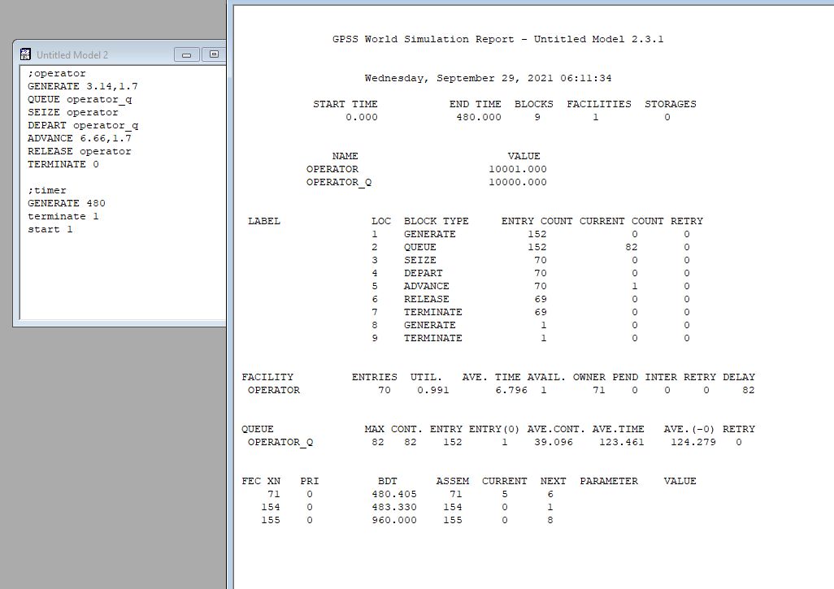

Результаты работы модели:

– модельное время в начале моделирования: START TIME=0.0;

– абсолютное время или момент, когда счетчик завершений принял значение 0: END TIME=480.0;

– количество блоков, использованных в текущей модели, к моменту завершения

моделирования: BLOCKS=9;

– количество одноканальных устройств, использованных в модели к моменту завершения моделирования: FACILITIES=1;

– количество многоканальных устройств, использованных в текущей модели к моменту завершения моделирования: STORAGES=0.

Имена, используемые в программе модели: operator, operator_q.

Далее идёт информация о блоках текущей модели, в частности, ENTRY COUNT — количество транзактов, вошедших в блок с начала процедуры моделирования.

Затем идёт информация об одноканальном устройстве FACILITY (оператор, оформляющий заказ), откуда видим, что к оператору попал 71 заказ от клиентов (значение поля OWNER=71), но одну заявку оператор не успел принять в обработку до окончания рабочего времени (значение поля ENTRIES=70). Полезность работы оператора составила 0,991. При этом среднее время занятости оператора составило 6,796 мин.

Далее информация об очереди:

– QUEUE=operator_q — имя объекта типа «очередь»;

– MAX=82 — в очереди находилось не более 82 ожидающих заявки от клиента;

– CONT=82 — на момент завершения моделирования в очереди находилось 82 заявки;

– ENTRIES=152 — общее число заявок от клиентов, прошедших через очередь в течение периода моделирования;

– ENTRIES(O)=1 — число заявок от клиентов, попавших к оператору без ожидания

в очереди;

– AVE.CONT=39,096 заявок от клиентов в среднем были в очереди;

– AVE.TIME=123,461 минут в среднем заявки от клиентов провели в очереди (с учётом всех входов в очередь);

– AVE.(–0)=124,279 минут в среднем заявки от клиентов провели в очереди (без

учета «нулевых» входов в очередь).

**14.2. Построение гистограммы распределения заявок в очереди**

**14.2.1 Постановка задачи**

Предположим требуется построить гистограмму распределения заявок, ожидающих обработки в очереди в примере из предыдущего упражнения. Для построения гистограммы необходимо сформировать таблицу значений заявок в очереди, записываемых в неё с определённой частотой.

Команда описания такой таблицы QTABLE имеет следующий формат:

Name QTABLE A,B,C,D

Здесь Name — метка, определяющая имя таблицы. Далее должны быть заданы операнды: А задается элемент данных, чьё частотное распределение будет заноситься в таблицу (может быть именем, выражением в скобках или системным числовым атрибутом (СЧА)); B задается верхний предел первого частотного интервала; С задает ширину частотного интервала — разницу между верхней и нижней границей каждого частотного класса; D задаёт число частотных интервалов.

**14.2.2 Построение модели**

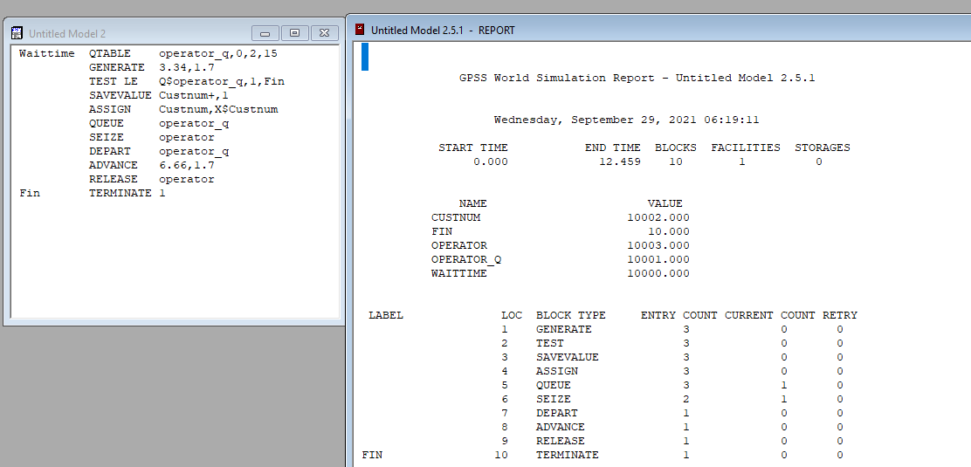  
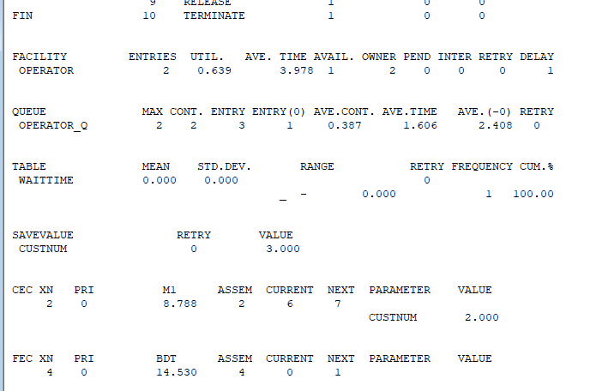

Результаты работы модели:

– модельное время в начале моделирования: START TIME=0.0;

– абсолютное время или момент, когда счетчик завершений принял значение 0: END TIME=353.895;

– количество блоков, использованных в текущей модели, к моменту завершения

моделирования: BLOCKS=10;

– количество одноканальных устройств, использованных в модели к моменту завершения моделирования: FACILITIES=1;

– количество многоканальных устройств, использованных в текущей модели к моменту завершения моделирования: STORAGES=0.

Имена, используемые в программе модели: custnum, fin, operator, operator_q, waittime.

Далее идёт информация о блоках текущей модели, в частности, ENTRY COUNT — количество транзактов, вошедших в блок с начала процедуры моделирования.

Затем идёт информация об одноканальном устройстве FACILITY (оператор, оформляющий заказ), откуда видим, что к оператору попал 98 заказ от клиентов (значение поля OWNER=98), но часть заявок оператор не успел принять в обработку до окончания рабочего времени (значение поля ENTRIES=54). Полезность работы оператора составила 0,987. При этом среднее время занятости оператора составило 6,470 мин.

Далее информация об очереди:

– QUEUE=operator_q — имя объекта типа «очередь»;

– MAX=2 — в очереди находилось не более 2 ожидающих заявки от клиента;

– CONT=2 — на момент завершения моделирования в очереди находилось 2 заявки;

– ENTRIES=52 — общее число заявок от клиентов, прошедших через очередь в течение периода моделирования;

– ENTRIES(O)=1 — число заявок от клиентов, попавших к оператору без ожидания

в очереди;

– AVE.CONT=1,662 заявок от клиентов в среднем были в очереди;

– AVE.TIME=10,628 минут в среднем заявки от клиентов провели в очереди (с учётом всех входов в очередь);

– AVE.(–0)=10,824 минут в среднем заявки от клиентов провели в очереди (без

учета «нулевых» входов в очередь).

Гистограмма. по оси ОХ - количество заявок в очереди, по оси ОУ сколько заявок застали такое количество заявок в очереди. Условно 10 заявок в очереди застали примерно 12 раз

**14.3. Модель обслуживания двух типов заказов от клиентов**

**в интернет-магазине**

**14.3.1. Постановка задачи**В интернет-магазин к одному оператору поступают два типа заявок от клиентов — обычный заказ и заказ с оформление дополнительного пакета услуг. Заявки первого типа поступают каждые 15 +- 4 мин. Заявки второго типа — каждые 30+- 8 мин.

Оператор обрабатывает заявки по принципу FIFO («первым пришел — первым обслужился»). Время, затраченное на оформление обычного заказа, составляет 10 +- 2 мин, а на оформление дополнительного пакета услуг — 5 +- 2 мин. Требуется разработать модель обработки заказов в течение 8 часов, обеспечив сбор данных об очереди заявок от клиентов.

**14.3.2 Построение модели**

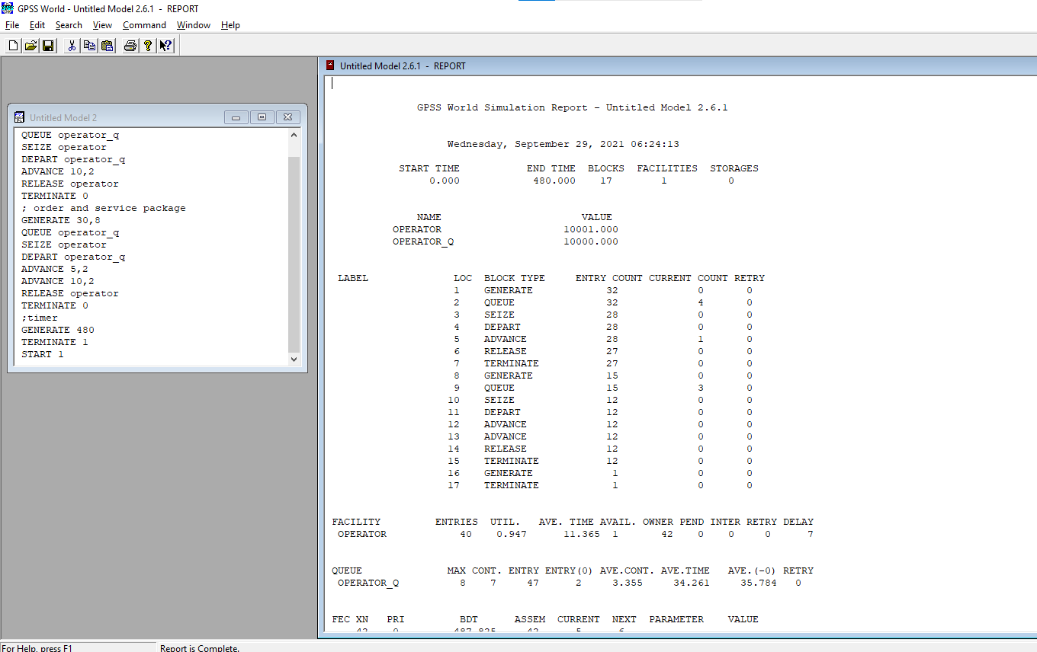

Результаты работы модели:

– модельное время в начале моделирования: START TIME=0.0;

– абсолютное время или момент, когда счетчик завершений принял значение 0: END TIME=480;

– количество блоков, использованных в текущей модели, к моменту завершения

моделирования: BLOCKS=17;

– количество одноканальных устройств, использованных в модели к моменту завершения моделирования: FACILITIES=1;

– количество многоканальных устройств, использованных в текущей модели к моменту завершения моделирования: STORAGES=0.

Имена, используемые в программе модели: operator, operator_q,.

Далее идёт информация о блоках текущей модели, в частности, ENTRY COUNT — количество транзактов, вошедших в блок с начала процедуры моделирования.

Затем идёт информация об одноканальном устройстве FACILITY, откуда видим, что к оператору попал 42 заказ от клиентов (значение поля OWNER=42), но две заявки оператор не успел принять в обработку до окончания рабочего времени (значение поля ENTRIES=40). Полезность работы оператора составила 0,947. При этом среднее время занятости оператора составило 11,365 мин.

Далее информация об очереди:

– QUEUE=operator_q — имя объекта типа «очередь»;

– MAX=8 — в очереди находилось не более 8 ожидающих заявки от клиента;

– CONT=7 — на момент завершения моделирования в очереди находилось 7 заявок;

– ENTRIES=47 — общее число заявок от клиентов, прошедших через очередь в течение периода моделирования;

– ENTRIES(O)=2 — число заявок от клиентов, попавших к оператору без ожидания

в очереди;

– AVE.CONT=3,355 заявок от клиентов в среднем были в очереди;

– AVE.TIME=34,261 минут в среднем заявки от клиентов провели в очереди (с учётом всех входов в очередь);

– AVE.(–0)=35,784 минут в среднем заявки от клиентов провели в очереди (без

учета «нулевых» входов в очередь).

**Упражнение**. Скорректируйте модель так, чтобы учитывалось условие, что число

заказов с дополнительным пакетом услуг составляет 30% от общего числа заказов.

Используйте оператор TRANSFER. Проанализируйте отчёт.

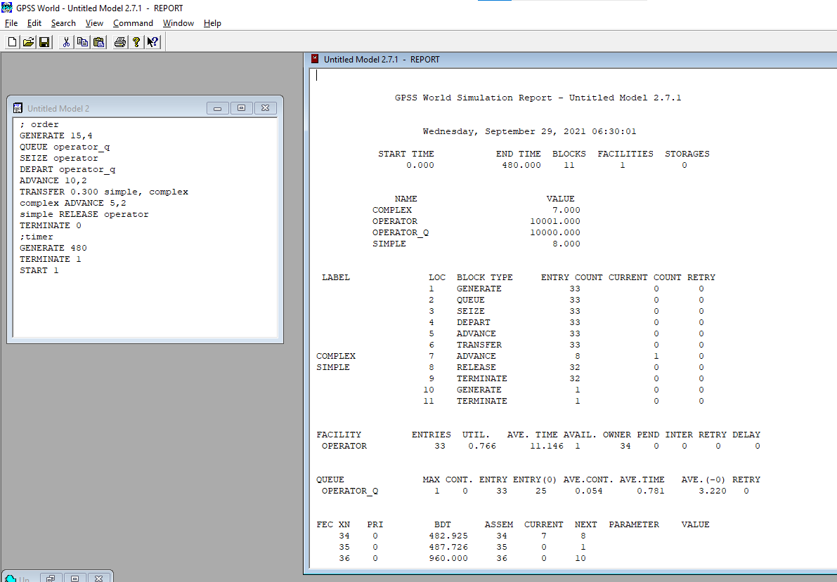

Результаты работы модели:

– модельное время в начале моделирования: START TIME=0.0;

– абсолютное время или момент, когда счетчик завершений принял значение 0: END TIME=480;

– количество блоков, использованных в текущей модели, к моменту завершения

моделирования: BLOCKS=19;

– количество одноканальных устройств, использованных в модели к моменту завершения моделирования: FACILITIES=1;

– количество многоканальных устройств, использованных в текущей модели к моменту завершения моделирования: STORAGES=0.

Имена, используемые в программе модели: operator, operator_q, order, ords.

Далее идёт информация о блоках текущей модели, в частности, ENTRY COUNT — количество транзактов, вошедших в блок с начала процедуры моделирования.

Затем идёт информация об одноканальном устройстве FACILITY, откуда видим, что к оператору попал 41 заказ от клиентов (значение поля OWNER=41), но одну заявку оператор не успел принять в обработку до окончания рабочего времени (значение поля ENTRIES=40). Полезность работы оператора составила 0,946. При этом среднее время занятости оператора составило 11,357 мин.

Далее информация об очереди:

– QUEUE=operator_q — имя объекта типа «очередь»;

– MAX=6 — в очереди находилось не более 6 ожидающих заявки от клиента;

– CONT=5 — на момент завершения моделирования в очереди находилось 5 заявок;

– ENTRIES=45 — общее число заявок от клиентов, прошедших через очередь в течение периода моделирования;

– ENTRIES(O)=2 — число заявок от клиентов, попавших к оператору без ожидания

в очереди;

– AVE.CONT=2,575 заявок от клиентов в среднем были в очереди;

– AVE.TIME=27,467 минут в среднем заявки от клиентов провели в очереди (с учётом всех входов в очередь);

– AVE.(–0)=28,744 минут в среднем заявки от клиентов провели в очереди (без

учета «нулевых» входов в очередь).

**14.4. Модель оформления заказов несколькими операторами**

**14.4.1. Постановка задачи**

В интернет-магазине заказы принимают 4 оператора. Интервалы поступления заказов распределены равномерно с интервалом 5 +- 2 мин. Время оформления заказа каждым оператором также распределено равномерно на интервале 10 +- 2 мин. Обработка поступивших заказов происходит в порядке очереди (FIFO). Требуется определить характеристики очереди заявок на оформление заказов при условии, что заявка может обрабатываться одним из 4-х операторов в течение восьмичасового рабочего дня.

**14.4.2. Построение модели**

**14.4.3. Задание**

**14.4.3.1.** Проанализируйте полученный отчёт

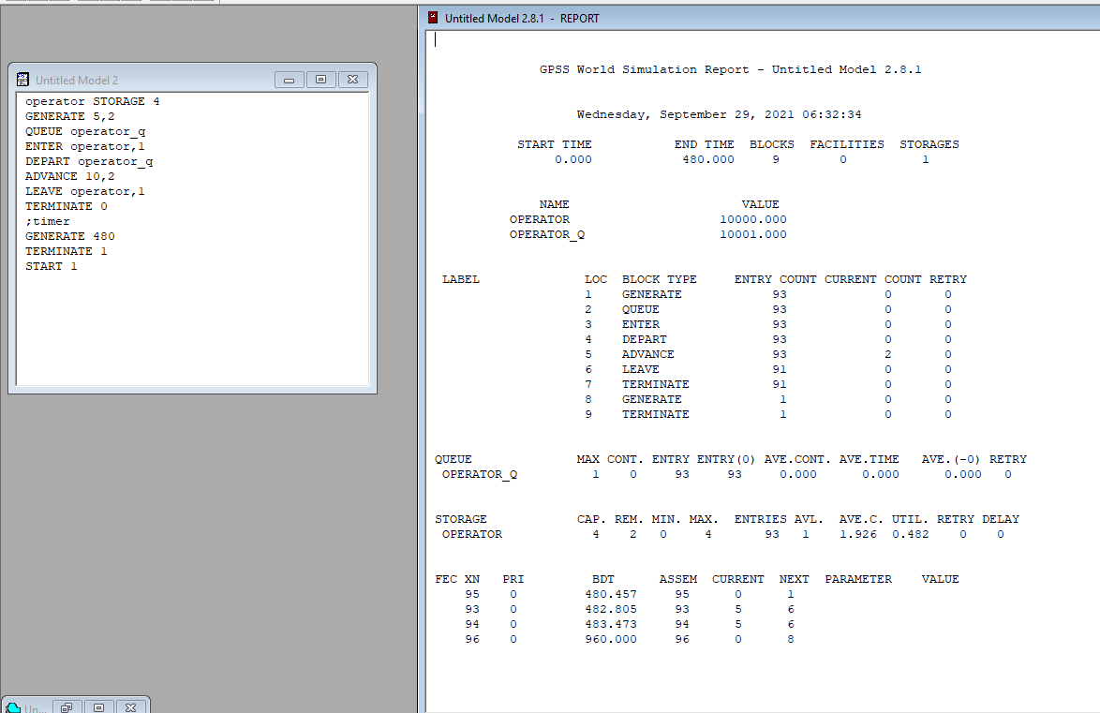

Результаты работы модели:

– модельное время в начале моделирования: START TIME=0.0;

– абсолютное время или момент, когда счетчик завершений принял значение 0: END TIME=480;

– количество блоков, использованных в текущей модели, к моменту завершения

моделирования: BLOCKS=9;

– количество одноканальных устройств, использованных в модели к моменту завершения моделирования: FACILITIES=0;

– количество многоканальных устройств, использованных в текущей модели к моменту завершения моделирования: STORAGES=1.

Имена, используемые в программе модели: operator, operator_q,.

Далее идёт информация о блоках текущей модели, в частности, ENTRY COUNT — количество транзактов, вошедших в блок с начала процедуры моделирования.

Затем идёт информация об устройствеSTORAGE,Емкости 4. Полезность работы оператора составила 0,482. При этом среднее время занятости оператора составило 1,926 мин.

Далее информация об очереди:

– QUEUE=operator_q — имя объекта типа «очередь»;

– MAX=1 — в очереди находилось не более 1 ожидающих заявки от клиента;

– CONT=0 — на момент завершения моделирования в очереди находилось 0 заявок;

– ENTRIES=93 — общее число заявок от клиентов, прошедших через очередь в течение периода моделирования;

– ENTRIES(O)=93 — число заявок от клиентов, попавших к оператору без ожидания

в очереди;

– AVE.CONT=0 заявок от клиентов в среднем были в очереди;

– AVE.TIME=0 минут в среднем заявки от клиентов провели в очереди (с учётом всех входов в очередь);

– AVE.(–0)=0 минут в среднем заявки от клиентов провели в очереди (без

учета «нулевых» входов в очередь).

**14.4.3.2.** Измените модель: требуется учесть в ней возможные отказы клиентов от заказа — когда при подаче заявки на заказ клиент видит в очереди более двух других заявок, он отказывается от подачи заявки, то есть отказывается от обслуживания (используйте блок TEST и стандартный числовой атрибут Qj текущей длины очереди j).

**14.4.3.3.** Проанализируйте отчёт изменённой модели

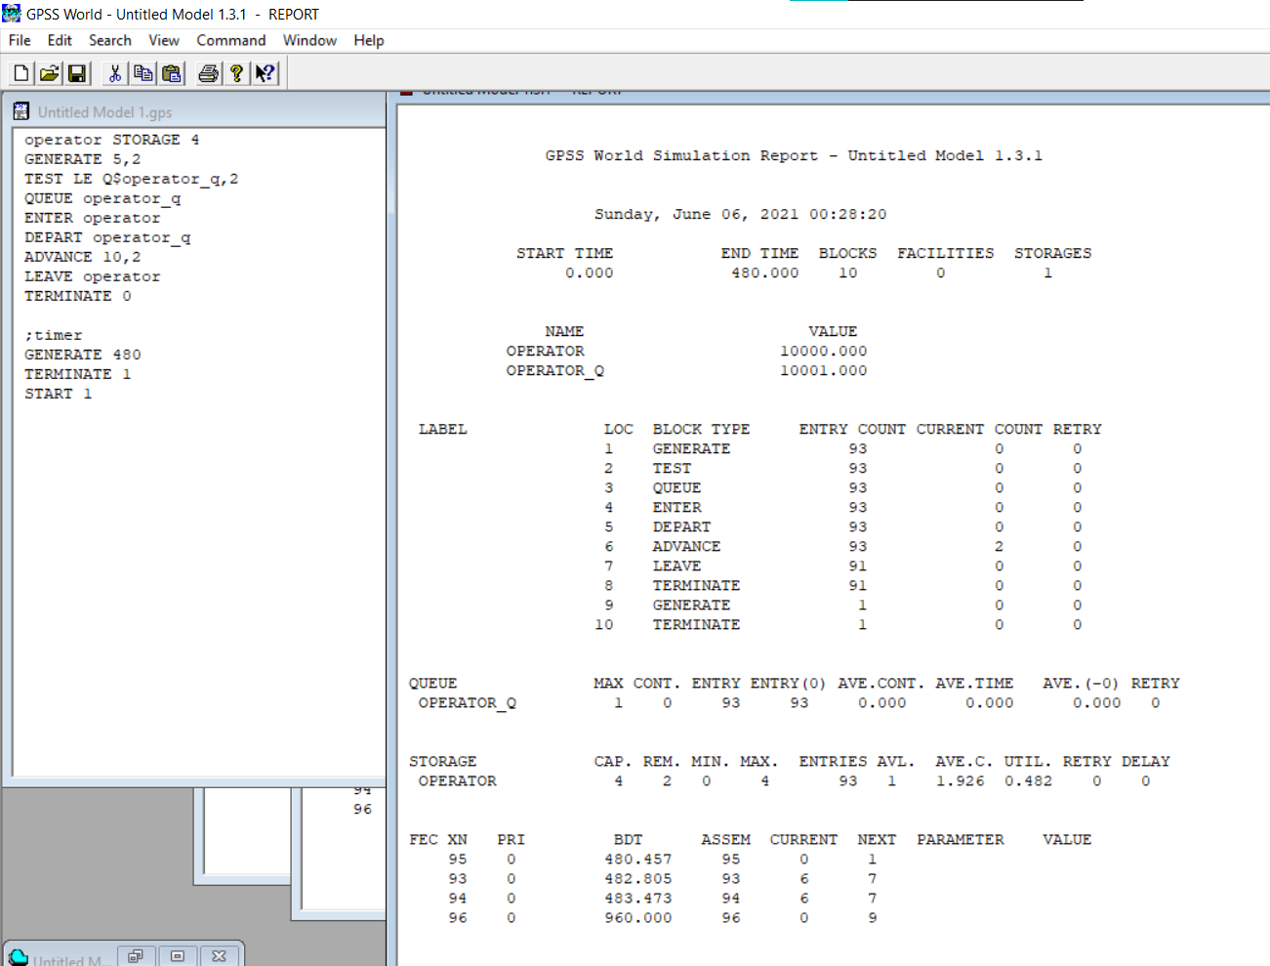

Результаты идентичны, поскольку в первом случае в модели в очереди не находилось более двух заявок. Во втором случае такой ситуации также не произошло, поэтому пользователи не отказываются от оформления заказа.

Результаты работы модели:

– модельное время в начале моделирования: START TIME=0.0;

– абсолютное время или момент, когда счетчик завершений принял значение 0: END TIME=480;

– количество блоков, использованных в текущей модели, к моменту завершения

моделирования: BLOCKS=9;

– количество одноканальных устройств, использованных в модели к моменту завершения моделирования: FACILITIES=0;

– количество многоканальных устройств, использованных в текущей модели к моменту завершения моделирования: STORAGES=1.

Имена, используемые в программе модели: operator, operator_q,.

Далее идёт информация о блоках текущей модели, в частности, ENTRY COUNT — количество транзактов, вошедших в блок с начала процедуры моделирования.

Затем идёт информация об устройстве

STORAGE,Емкости 4. Полезность работы оператора составила 0,482. При этом среднее время занятости оператора составило 1,926 мин.

Далее информация об очереди:

– QUEUE=operator_q — имя объекта типа «очередь»;

– MAX=1 — в очереди находилось не более 1 ожидающих заявки от клиента;

– CONT=0 — на момент завершения моделирования в очереди находилось 0 заявок;

– ENTRIES=93 — общее число заявок от клиентов, прошедших через очередь в течение периода моделирования;

– ENTRIES(O)=93 — число заявок от клиентов, попавших к оператору без ожидания

в очереди;

– AVE.CONT=0 заявок от клиентов в среднем были в очереди;

– AVE.TIME=0 минут в среднем заявки от клиентов провели в очереди (с учётом всех входов в очередь);

– AVE.(–0)=0 минут в среднем заявки от клиентов провели в очереди (без

учета «нулевых» входов в очередь).

**14.5 Выводы**

Мы ознакомились с GPSS для построения моделей и построили следующие модели обработки заказов:  
1. Модель оформления заказов клиентов одним оператором  
2. Построение гистограммы распределения заявок в очереди  
3. Модель обслуживания двух типов заказов от клиентов в интернет-магазине  
4. Модель оформления заказов несколькими операторами  
А также провели для них анализ результатов.